- Tham gia các hoạt động tình nguyện do Đoàn trường Đại học tổ chức.

- Thường xuyên tham gia các chương trình quyên góp, ủng hộ đồng bào lũ lụt miền Trung.

- Tham gia các hoạt động tình nguyện: Hiến máu nhân đạo, mùa hè xanh...

- Hoàn thiện và nâng cao kiến thức, đặc biệt là kiến thức thực tế.

- Thành thạo ngoại ngữ, đặc biệt là tiếng Anh và tiếng Hàn

- Không ngừng tích lũy kinh nghiệm thực tế để có cái nhìn bao quát và tổng thể hơn tới mọi lĩnh vực trong cuộc sống.

**KẾ HOẠCH PHÁT TRIỂN SỰ NGHIỆP**

Mong muốn được làm việc trong môi trường: Chuyên nghiệp, thân thiện, năng động, hiệu quả, có cơ hội thăng tiến.

**HOẠT ĐỘNG NGOẠI KHÓA**

- Chăm chỉ

- Làm việc với tinh thần trách nhiệm cao

- Linh hoạt trong công việc

- Khả năng thích nghi với sự đổi mới cao

**PHẨM CHẤT**

- Tiếng Anh: Đọc hiểu văn bản và giao tiếp cơ bản

- Tiếng Hàn: Trình độ Trung cấp

- Sử dụng thành thạo Word, Excel, Power Point

- Tìm kiếm khai thác tốt các thông tin trên Internet

- Có khả năng tư duy, kĩ năng phân tích, tổng hợp, đánh giá vấn đề.

- Có khả năng làm việc độc lập và làm việc nhóm, tinh thần đoàn kết, hòa đồng với tập thể.

- Tự tin khi nói và thuyết trình trước đám đông

**KỸ NĂNG**

**Đại học Dược Hà Nội**

Điểm TB tạm thời: 2.73/4

**Đại học Kinh tế Quốc dân**

Ngành Tài chính-ngân hàng, chuyên ngành Tài chính doanh nghiệp.

Tốt nghiệp loại: Khá ( ĐTB: 7.8/10 )

Ngày sinh: 22/01/1993

Email: honghanh93.hup@gmail.com

SĐT: 01658435634

Nơi ở hiện tại: Hà Nội

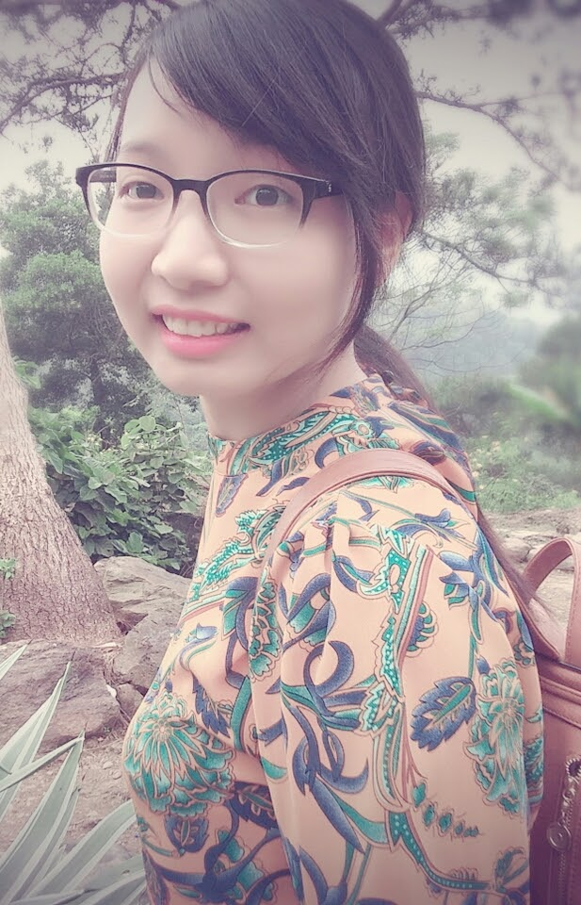

**MỤC TIÊU NGHỀ NGHIỆP**

**2013-2018**

**2011-2015**

**TRÌNH ĐỘ HỌC VẤN**

**THÔNG TIN CÁ NHÂN**